**THUYẾT MINH**

**DỰ THẢO THÔNG TƯ BAN HÀNH “QUY HOẠCH   
BĂNG TẦN 694-806 MHz CHO HỆ THỐNG THÔNG TIN   
DI ĐỘNG IMTTẠI VIỆT NAM”**

**HÀ NỘI, 2019**

# I. SỰ CẦN THIẾT XÂY DỰNG VĂN BẢN

Quy hoạch phổ tần số vô tuyến điện quốc gia ban hành kèm theo Quyết định số 71/2013/QĐ-TTg ngày 21/11/2013 của Thủ tướng Chính phủ, được sửa đổi, bổ sung một số điều tại Quyết định số 02/2017/QĐ-TTg ngày 17/01/2017 của Thủ tướng Chính phủ đã quy định băng tần 694-806 MHz (băng tần 700 MHz) được xác định dành cho thông tin di động IMT. Để đưa băng tần này vào cấp phép cho doanh nghiệp sử dụng, Bộ Thông tin và Truyền thông cần ban hành quy hoạch băng tần 700 MHz cho hệ thống thông tin di động.

Hiện tại, băng tần 700 MHz đang được sử dụng cho các đài phát sóng truyền hình mặt đất tương tự và kỹ thuật số. Tính đến 01/3/2019, toàn quốc chỉ còn 24 máy phát truyền hình mặt đất hoạt động trong dải tần 700 MHz, chủ yếu tập trung tại các khu vực miền núi, cao nguyên, gồm: Đắc Lắc (14), Thanh Hóa (01), Hòa Bình (01), Quảng Ninh (01), Kon Tum (02), Bình Thuận (03), Tuyên Quang (01), Đà Nẵng (01). Nếu xét trong đoạn băng tần 703-733 MHz và 758-788 MHz, chỉ còn 14 máy phát hình phát lại các chương trình của địa phương và Đài Truyền hình Việt Nam. Các máy phát hình này sẽ ngừng phát sóng theo lộ trình đến năm 2020 theo Quyết định số 2451/QĐ-TTg ngày 27/12/2011của Thủ tướng Chính phủ, sửa đổi, bổ sung theo Quyết định số 310/QĐ-TTg ngày 14/3/2018 về phê duyệt Đề án số hóa truyền dẫn, phát sóng truyền hình mặt đất đến năm 2020 và Quyết định số 1761/QĐ-BTTTT ngày 17/10/2017 của Bộ trưởng Bộ Thông tin và Truyền thông về phê duyệt Kế hoạch chuyển đổi kênh tần số truyền hình mặt đất băng tần UHF (470-806)MHz giai đoạn 2018-2020. Vì vậy, thời điểm này là phù hợp để Bộ Thông tin và Truyền thông xem xét, ban hành quy hoạch băng tần 700 MHz cho thông tin di động IMT.

Quy hoạch băng tần 700 MHz được ban hành sẽ là cơ sở pháp lý quan trọng cho việc nghiên cứu, xây dựng các tiêu chuẩn kỹ thuật, chính sách về đấu giá, cấp phép sử dụng băng tần 700 MHz cho triển khai thông tin di động. Đồng thời, sẽ là định hướng cho doanh nghiệp về kế hoạch sử dụng băng tần này.

# II. KINH NGHIỆM QUỐC TẾ ĐỐI VỚI QUY HOẠCH BĂNG TẦN 700 MHz CHO THÔNG TIN DI ĐỘNG IMT

**1. Quy hoạch theo khuyến nghị ITU-R M.1036 của ITU**

Tại Khuyến nghị ITU-R M.1036 (cập nhật 2015) về các phương án quy hoạch băng tần cho di động IMT mặt đất, Liên minh viễn thông quốc tế (ITU) khuyến nghị các quốc gia xem xét quy hoạch băng tần 700 MHz theo một số phương án là:

|  |  |  |  |  |  |
| --- | --- | --- | --- | --- | --- |
| **Phương án** | **Phân chia FDD** | | | | **Phân chia TDD** |
| **Băng tần đường lên (Máy di động)  (MHz)** | **Centre gap (MHz)** | **Băng tần đường lên (Trạm gốc) (MHz)** | **Khoảng cách song công (MHz)** |
| A4 | 698-716 776-793 | 12 13 | 728-746 746-763 | 30 30 | 716-728 |
| A5 | 703-748 | 10 | 758-803 | 55 | - |
| A6 | - | - | - |  | 698-806 |
| A7 | 703-733 | 25 | 758-788 | 55 | - |
| A8 | 698-703 | 50 | 753-758 | 55 | - |
| A9 | 733-736 | 52 | 788-791 | 55 | - |
| A10 | (lựa chọn) | – | 738-758 | – | - |
| A11 (kết hợp A7 và A10) | 703-733 (lựa chọn) | 25 – | 758-788 738-758 | 55 – | - |

Trong các phương án mà ITU khuyến nghị, các phương án phân chia song công theo tần số (FDD) chiếm chủ đạo. Các phương án dẫn xuất từ phương án phân chia FDD do khu vực Châu Á-Thái Bình Dương đề xuất (sau đây gọi là phương án APT700 FDD) như Phương án A5 (2x45 MHz) và A7 (2x30 MHz) được nhiều quốc gia xem xét lựa chọn.

2. **Quy hoạch của Tổ chức 3GPP**

Đối với quy hoạch cho 4G LTE, 3GPP (Release 14-2017) có các quy hoạch băng tần 700 MHz như sau:

|  |  |  |  |  |  |  |  |
| --- | --- | --- | --- | --- | --- | --- | --- |
| **Band** | **Uplink** | | | **Downlink** | | |  |
| 12 | 699 MHz | – | 716 MHz | 729 MHz | – | 746 MHz | FDD |
| 13 | 777 MHz | – | 787 MHz | 746 MHz | – | 756 MHz | FDD |
| 14 | 788 MHz | – | 798 MHz | 758 MHz | – | 768 MHz | FDD |
| 17 | 704 MHz | – | 716 MHz | 734 MHz | – | 746 MHz | FDD |
| 28 | 703 MHz | – | 748 MHz | 758 MHz | – | 803 MHz | FDD |
| 29 | N/A | | | 717 MHz | – | 728 MHz | FDD |

Đối với quy hoạch cho mạng vô tuyến 5G mới, 3GPP (Release 15-2018) có các quy hoạch băng tần 700 MHz như sau:

|  |  |  |  |
| --- | --- | --- | --- |
| **Band** | **Uplink** | **Downlink** |  |
| n12 | 699 MHz – 716 MHz | 729 MHz – 746 MHz | FDD |
| n28 | 703 MHz – 748 MHz | 758 MHz – 803 MHz | FDD |

**3. Quy hoạch của một số khu vực và quốc gia trên thế giới**

1. ***Tại Bắc Mỹ***

Các nước Mỹ và Canada sử dụng quy hoạch theo phương án A4 (ITU-R M.1036), phân chia thành các khối 6 MHz, kết hợp cả phương án FDD (phân chia song công theo tần số) và TDD (phân chia song công theo thời gian).

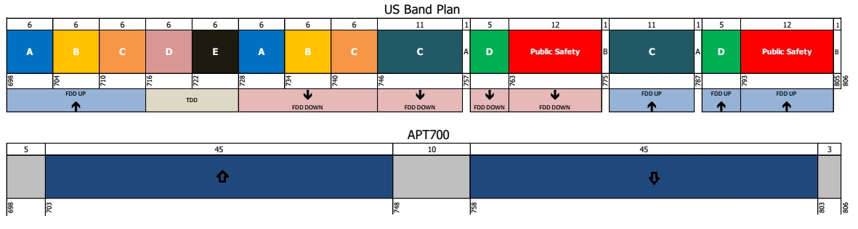

|  |  |  |  |
| --- | --- | --- | --- |
| **Khối** | **TDD/FDD** | **Block** | **Tần số** |
| ABC | FDD | 6 MHz | 698-716/728-746 MHz |
| DE | TDD | 6 MHz | 716-728 MHz |
| C | FDD | 2x6 MHz | 746-757/775-787 MHz |
| D | FDD | 6 MHz | 758-763/788-793 MHz |

1. ***Tại Châu Âu***

Ủy ban viễn thông Châu Âu đã ban hành Quyết định DEC 687/2016 ngày 28/4/2016 về hài hòa băng tần 694-790 MHz cho các hệ thống mặt đất cung cấp dịch vụ băng rộng, theo đó, Châu Âu sử dụng phương án A7 (ITU-R M.1036) cho thông tin di động IMT. Cụ thể như sau:

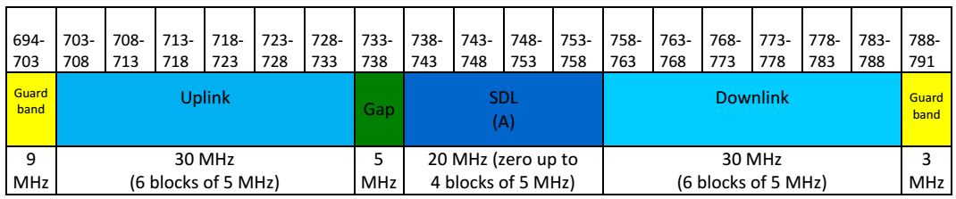

|  |  |
| --- | --- |
| **FDD** | **Khoảng bảo vệ** |
| Uplink 703-733 MHz; Downlink 758-788 MHz | Liền kề dưới Uplink: 9 MHz (694-703 MHz)  Liền kề trên Downlink: 3 MHz (788-791 MHz)  Centre gap: tối thiểu 5 MHz (748-758 MHz) cộng với phần mở rộng dành cho SDL (738-758 MHz) |

1. ***Tại Châu Á- Thái Bình Dương***

Các nước khu vực Đông Nam Á như Thái Lan, Malaysia, Lào, Campuchia đã xác định sử dụng phương án A5 (ITU-R M.1036) cho quy hoạch băng tần 700 MHz.

Úc, Nhật Bản, Newzeland, Singapore, Philippines cũng sử dụng quy hoạch A5 (ITU-R M.1036) cho băng tần 700 MHz và đã cấp phép cho các doanh nghiệp triển khai hệ thống thông tin di động IMT.



1. ***Tại Trung Quốc***

Hiện nay, Trung Quốc đang xem xét sử dụng phương án quy hoạch A6 (ITU-R M.1036), quy hoạch băng tần 700 MHz cho IMT theo phương án APT 700 TDD song công theo thời gian.

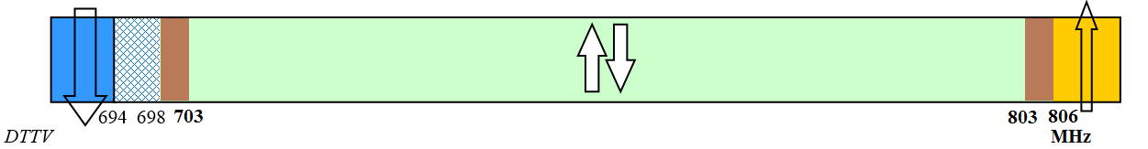

**4. Đánh giá chung:**

Theo ước tính của GSMA, khu vực và các quốc gia chấp thuận quy hoạch APT700 FDD (phương án A7 và A5) có dân số khoảng 4 tỉ người. Có thể thấy, quy hoạch APT700 FDD có tiềm năng lớn nhất trở thành xu hướng toàn cầu về quy hoạch băng tần 700 MHz cho IMT. Đồng thời, là quy hoạch tương thích cho cả triển khai 4G và 5G theo các quy hoạch của 3GPP.

# III. NHU CẦU VÀ HIỆN TRẠNG SỬ DỤNG BĂNG TẦN 700 MHz TẠI VIỆT NAM

## 1. Nhu cầu cho hệ thống thông tin di động IMT

Băng tần 700 MHz có giá trị thương mại cao đối với thông tin di động vì có ưu điểm lớn về khả năng phủ sóng, đâm xuyên tốt, mang hiệu quả đầu từ cao.Trong bối cảnh quỹ tần số dưới 1 GHz cho thông tin di động là hữu hạn, băng tần 900 MHz đã được cấp phép hết và còn được sử dụng cho hệ thống 2G và 3G, các doanh nghiệp viễn thông xem băng tần 700 MHz như là một giải pháp quan trọng, hiệu quả khi triển khai công nghệ 4G để mở rộng vùng phủ, triển khai các mạng IoT. Do vậy, nhu cầu sử dụng băng tần 700 MHz cho thông tin di động là rất lớn.

Việt Nam đã có định hướng sử dụng băng tần 700 MHz cho thông tin di động ngay khi tiến hành số hóa truyền hình trên băng tần này. Dự kiến có thể cấp phép cho doanh nghiệp để triển khai thông tin di động ngay khi kết thúc việc giải phóng băng tần 700 MHz sau khi số hóa truyền hình.

**2. Hiện trạng sử dụng của hệ thống vô tuyến khác**

Hiện nay, các hệ thống vô tuyến chuyên dùng đang tạm thời sử dụng một phần các đoạn băng tần 733-758 MHz và 788-806 MHz. Vì vậy, các đoạn băng tần này sẽ được xem xét tiếp sau khi các hệ thống vô tuyến chuyên dùng được giải phóng khỏi các đoạn băng tần này.

# IV. ĐỀ XUẤT QUY HOẠCH BĂNG TẦN 700 MHz TẠI VIỆT NAM

## 1. Lựa chọn phương án quy hoạch APT700 FDD

Từ kinh nghiệm quốc tế về quy hoạch băng tần 700 MHz cho thấy lựa chọn quy hoạch APT700 FDD là xu hướng lớn nhất cho băng tần 700 MHz hiện nay. Nếu lựa chọn phương án này, Việt Nam cũng sẽ có quy hoạch băng tần 700 MHz hài hòa với các nước trong khu vực Đông Nam Á và Châu Á-Thái Bình Dương. Thêm vào đó, các doanh nghiệp sẽ có thuận lợi về thị trường thiết bị, khả năng kết nối roaming quốc tế do có nhiều quốc gia, khu vực sử dụng quy hoạch tương đồng. Vì vậy, đề xuất lựa chọn quy hoạch băng tần 700 MHz cho thông tin di động tại Việt Nam theo phương án APT700 FDD.

Trên cơ sở xem xét đến hiện trạng băng tần 694-806 MHz, đề xuất quy hoạch cho IMT phổ tần 2x30 MHz (703-733/758-788 MHz). Quy hoạch này tương đồng với quy hoạch của Châu Âu và Phương án A6 theo khuyến nghị ITU-R M.1036.

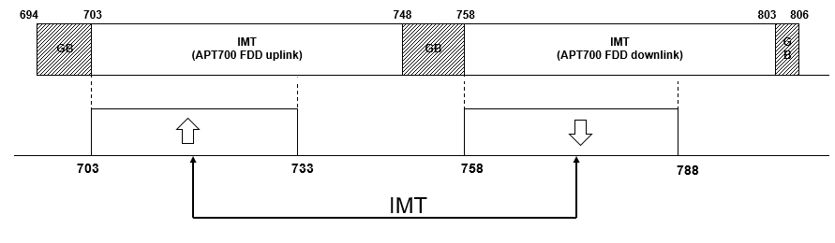

Tuy nhiên, đối với 2 MHz (786-788 MHz) ở băng tần đường xuống, hệ thống thông tin di động IMT phải ưu tiên cho hệ thống vô tuyến chuyên dùng để bảo đảm hoạt động thông suốt của hệ thống này. Theo nghiên cứu của ITU-R, điều kiện áp dụng đối với hệ thống trạm gốc thông tin di động sử dụng băng tần 786-788 MHz là tại khu vực sử dụng hệ thống vô tuyến chuyên dùng, mức cường độ trường của tín hiệu IMT không vượt quá 42 dBuV/m ở băng thông đo 3 MHz.

Để đánh giá khả năng gây nhiễu có hại và các khu vực yêu cầu bảo vệ cho hệ thống vô tuyến chuyên dùng, cần hướng dẫn doanh nghiệp và phối hợp với các đơn vị liên quan trong quá trình triển khai các trạm gốc di động có sử dụng đoạn băng tần 786-788 MHz. Do vậy, đề xuất quy định tại Thông tư như sau:“Khi sử dụng đoạn băng tần 786-788 MHz, để không gây nhiễu có hại cho hệ thống vô tuyến chuyên dùng, doanh nghiệp phải bảo đảm mức cường độ trường không vượt quá 42 dBµV/m/3MHz (đo ở độ cao 10m) tại một số khu vực; trong trường hợp vẫn còn nhiễu có hại, doanh nghiệp phải tiếp tục thực hiện các giải pháp để xử lý hết nhiễu theo hướng dẫn của Bộ Thông tin và Truyền thông (Cục Tần số vô tuyến điện)”.

## 2. Phương án quy hoạch chi tiết băng tần 700 MHz cho IMT

Theo tiêu chuẩn 3GPP TS 36.104 Release 14 (2017), công nghệ LTE hỗ trợ các băng thông 1.4 MHz, 3 MHz, 5 MHz, 10 MHz, 15 MHz và 20 MHz. Về mặt lý thuyết, ở cùng điều kiện so sánh, băng thông lớn hơn cho sử dụng phổ tần hiệu quả cao hơn. Băng thông lớn cho phép truyền tải lượng lớn hơn dữ liệu trong một thời điểm làm giảm trễ và cho trải nghiệm của người dùng tốt hơn.

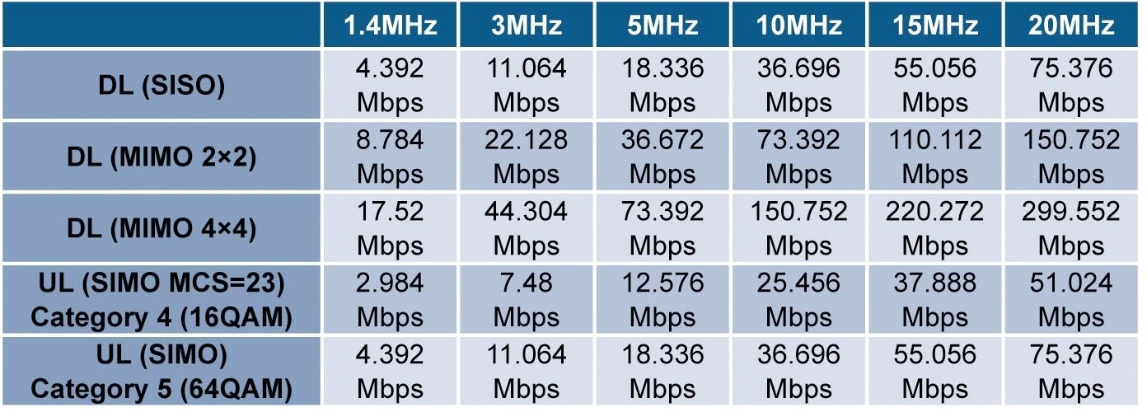

Tại Việt Nam, Quy hoạch phát triển viễn thông quốc gia đến năm 2020 đã Thủ tướng Chính phủ phê duyệt (Quyết định 32/2012/QĐ-TTg ngày 27/7/2012) định hướng thị trường hình thành từ 3 đến 4 doanh nghiệp viễn thông mạnh. Các quy hoạch băng tần 1800/2100/2300/2600 MHz đều phân chia thành 3 đến 4 khối lớn từ 10 MHz đến 20 MHz để phân bổ tập trung cho 3-4 doanh nghiệp.

Nếu quy hoạch băng tần 700 MHz theo phương án APT700 FDD 2x30 MHz thì tổng lượng phổ tần dưới 1 GHz khả dụng cấp phép cho IMT là 2x40 MHz (gồm 2x30 MHz băng tần 700 MHz và 2x10 MHz băng tần 850 MHz). Với định hướng hình thành trên thị trường 3-4 nhà mạng lớn, băng tần 700 MHz nên được phân chia không quá 10 MHz cho mỗi nhà mạng. Do vậy, có thể xem xét phân chia 2x30 MHzthành 6 khối 2x5 MHzhoặc 3 khối 2x10 MHz.

|  |  |
| --- | --- |
| **Phân chia khối 10 MHz** | **Phân chia khối 5 MHz** |
| Ưu điểm:  Cách thức đấu giá đơn giản.  Tối đa chỉ có 3 doanh nghiệp trúng đấu giá với lượng phổ tần đều nhau.  Tương đồng với cách phân chia băng tần tại quy hoạch các băng tần 900/1800/2100/2600 MHz cho IMT. | Số lượng tối đa doanh nghiệp trúng đấu giá và lượng phổ tần mỗi doanh nghiệp có được ở băng tần 700 MHz do thị trường quyết định, không phải do sự ấn định trước bởi quy hoạch của cơ quan quản lý.  Doanh nghiệp nhỏ có cơ hội được sở hữu băng tần 700 MHz.  Phù hợp với kinh nghiệm quy hoạch để đấu giá của nhiều nước trên thế gới như Úc, Newzeland, Singapore, Thái Lan, Malaysia, Chile, Brazil, khu vực Châu Âu. |
| Nhược điểm:  Có thể có một khối chỉ bán được ở giá khởi điểm nếu đấu giá 3 khối băng 700 MHz kết hợp 01 khối băng 850 MHz và chỉ có 4 doanh nghiệp tham gia đấu.  Trường hợp không đấu giá băng tần 850 MHz, doanh nghiệp nhỏ ít có cơ hội trúng đấu giá để bổ sung thêm băng tần dưới 1 GHz | Cách thức đấu giá phức tạp, phải thực hiện qua nhiều pha.  Có thể nhiều doanh nghiệp cùng trúng đấu giá với băng thông 2x 5 MHz, dẫn đến phân mảnh, sử dụng không hiệu quả phổ tần. Mặt khác, doanh nghiệp nếu chỉ trúng duy nhất 2x5 MHz khối 6 (khối dùng có 2 MHz chung với hệ thống vô tuyến điện chuyên dùng) sẽ gặp bất lợi. |

Kinh nghiệm quốc tế về băng tần 700 MHz: Qua thống kê từ 19 quốc gia, có 12/19 nước (chiếm 63%) quy hoạch phân chia băng tần thành các khối 5 MHz. Có 17/19 nước đã cấp phép cho 50 mạng. Trong đó, 35/50 mạng (chiếm 70% ) đã được cấp phép 2x10 MHz ở băng tần 700 MHz. Chỉ 2 mạng (khoảng 2%) được cấp phép băng thông 2x5 MHz. 13/50 nhà mạng (khoảng 25%) được cấp băng thông từ 15 MHz trở lên tập trung ở các quốc gia có quy hoạch băng tần 700 MHz với 2x45 MHz. Chi tiết thống kê tại Phụ lục.

**3. Đề xuất nội dung quy hoạch**

Đơn vị soạn thảo đề xuất phương án quy hoạch băng tần 700 MHz như sau:

3.1. Đoạn băng tần 703-733 MHz và 758-788 MHz được phân chia như sau:

[***Phương án 1:***

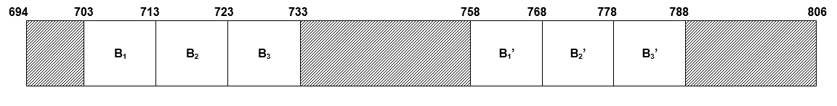

1. Đoạn băng tần 703-733 MHz được dành làm băng tần đường lên, phân chia thành 03 khối là B1, B2 và B3, mỗi khối có độ rộng 10 MHz.
2. Đoạn băng tần 758-788 MHz được dành làm băng tần đường xuống, phân chia thành 03 khối là B1’, B2’ và B3’, mỗi khối có độ rộng 10 MHz.
3. Doanh nghiệp được cấp phép 01 khối trong tổng số 03 khối song công phân chia theo tần số(FDD) là B1-B1’, B2-B2’, B3-B3’ theo quy định cụ thể trong giấy phép sử dụng băng tần.]

[***Phương án 2:***

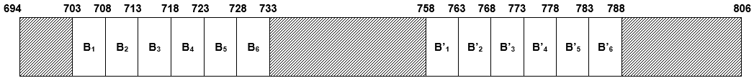

1. Đoạn băng tần 703-733 MHz được dành làm băng tần đường lên, phân chia thành 06 khối là B1, B2,B3, B4, B5và B6, mỗi khối có độ rộng 5 MHz.
2. Đoạn băng tần 758-788 MHz được dành làm băng tần đường xuống, phân chia thành 06 khối là B1’, B2’,B3’, B4’, B5’ và B6’, mỗi khối có độ rộng   
   5 MHz.
3. Doanh nghiệp được cấp phép tối đa 02 khối trong tổng số 06 khốisong công phân chia theo tần số (FDD)là B1-B1’, B2-B2’, B3-B3’, B4-B4’, B5-B5’, B6-B6’theo quy định cụ thể trong giấy phép sử dụng băng tần.]

3.2. Đoạn băng tần 694-703MHz được dành làm băng tần bảo vệ.

3.3. Đoạn băng tần 733-758 MHz và 788-806 MHz: Các hệ thống vô tuyến chuyên dùng hiện đang tạm thời hoạt động trong các đoạn băng tần này phải có kế hoạch chuyển đổi tần số để giải phóng băng tần, không triển khai mới hệ thống vô tuyến chuyên dùng trong các đoạn băng tần này.

3.4. Khi sử dụng đoạn băng tần 786-788 MHz, để không gây nhiễu có hại cho hệ thống vô tuyến chuyên dùng hiện đang tạm thời hoạt động trong đoạn băng tần này tại một số khu vực, doanh nghiệp phải bảo đảm mức cường độ trường không vượt quá 42 dBµV/m/3MHz đo ở độ cao 10m từ mặt đất; trong trường hợp nhiễu có hại xảy ra, doanh nghiệp phải tiếp tục thực hiện các giải pháp để xử lý hết nhiễu theo hướng dẫn của Bộ Thông tin và Truyền thông (Cục Tần số vô tuyến điện).

3.5. Các doanh nghiệp triển khai hệ thống thông tin di động IMT-Advanced và các phiên bản tiếp theo trong băng tần 694-806 MHz có trách nhiệm phối hợp với nhau trong việc sử dụng tần số vô tuyến điện và áp dụng các biện pháp phòng tránh nhiễu có hại.

**Phụ lục 1.**

**Thống kê tình hình cấp phép băng tần 700 MHz   
cho thông tin di động IMT trên thế giới**

**Bảng 1.1. Hiện trạng quy hoạch băng tần 700 MHz của một số quốc gia**

|  |  |  |  |  |  |  |  |
| --- | --- | --- | --- | --- | --- | --- | --- |
|  | **Quốc gia** | **Phổ tần (MHz)** | **Chia khối (MHz)** | **Hình thức** | **DN trúng đấu giá/ tổng số DN** | **Triển khai** | **Nguồn** |
|  | Germany | 2x 30 | 5 | Đấu giá | 3/4 | Chưa | ECC report |
|  | France | 2x 30 | 5 | Đấu giá | 4/4 | Có | ECC report |
|  | Finland | 2x30 | 5 | Đấu giá | 3/4 | Có | GSMA |
|  | Italia | 2x30 | 5 | Đấu giá | 3/4 | Chưa | Cơ quan quản lý (CQQL) |
|  | Sweden | 2x20 | 5 | Đấu giá | 2/4 | Chưa | CQQL |
|  | Chile | 2x35 | 5 | Thi tuyển | 3/5 | Có | CQQL |
|  | Argentina | 2x45 | 10,15 | Đấu giá | 3/3 | Chưa | CQQL |
|  | Peru | 2x45 | 15 | Đấu giá | 3/4 | Có | CQQL |
|  | Brazil | 2x40 | 5 | Đấu giá | 4/7 | Có | CQQL |
|  | Panama | 2x45 | 10, 15 | Trực tiếp | 4/4 | Có | Internet |
|  | Nigeria | 2x45 | 10 | Trực tiếp | 2/9 | Có | Internet |
|  | Newzeland | 2x45 | 5 | Đấu giá | 2/3 | Có | CQQL |
|  | Autralia | 2x45 | 5 | Đấu giá | 2/3 | Có | CQQL |
|  | Japan | 2x30 | 10 | Trực tiếp | 3/5 | Chưa | CQQL |
|  | Taiwan | 2x45 | 10,15 | Đấu giá | 3/5 | Có | CQQL |
|  | Singapore | 2x45 | 5 | Đấu giá | 3/4 | Chưa | CQQL |
|  | Philippines | 2x45 | 10, 17.5 | Trực tiếp | 3/4 | Có | CQQL |
|  | Thailand | 2x45 | 5 | - |  |  | CQQL |
|  | Malaysia | 2x40 | 5 | - |  |  | CQQL |

**Bảng 1.2. Tình hình cấp phép băng tần 700 MHz tại một số quốc gia**

|  |  |  |  |  |
| --- | --- | --- | --- | --- |
|  | **Nhà mạng** | **Quốc gia** | **Lượng phổ tần  được cấp phép** | **Triển khai**  **(Nguồn GSMA)** |
|  | Movistar | Argentina | 2 x 10 MHz | LTE-A |
|  | Personal | Argentina | 2 x 10 MHz | LTE-A |
|  | Claro | Argentina | 2 x 15 MHz | - |
|  | Claro | Brazil | 2 x 10 MHz | LTE-A pro |
|  | TIM | Brazil | 2 x 10 MHz | LTE |
|  | VIVO | Brazil | 2 x 10 MHz | LTE |
|  | Algar Cellular | Brazil | 2 x 10 MHz | LTE-A |
|  | Claro | Chile | 2 x 10 MHz | LTE-A |
|  | Movistar | Chile | 2 x 10 MHz | LTE |
|  | Entel | Chile | 2 x 15 MHz | LTE-A |
|  | APT | Đài Loan (Trung Quốc) | 2 x 10 MHz | LTE |
|  | FET | Đài Loan (Trung Quốc) | 2 x 10 MHz | LTE-A pro |
|  | TWM & Ambit | Đài Loan (Trung Quốc) | 2 x 25 MHz | LTE-A |
|  | TEF-O2 | Đức | 2 x 10 MHz | - |
|  | TMO | Đức | 2 x 10 MHz | - |
|  | Vodafone | Đức | 2 x 10 MHz | - |
|  | 2Degrees | New Zealand | 2 x 10 MHz | LTE-A pro |
|  | Vodafone | New Zealand | 2 x 15 MHz | LTE-A |
|  | Docomo | Nhật Bản | 2 x 10 MHz | - |
|  | KDDI | Nhật Bản | 2 x 10 MHz | - |
|  | eAccess | Nhật Bản | 2 x 10 MHz | - |
|  | Glo Mobile | Nigeria | 2 x 10 MHz | LTE |
|  | MTN | Nigeria | 2 x 10 MHz | - |
|  | C&W | Panama | 2 x 10 MHz | LTE |
|  | Panama | Panama | 2 x 10 MHz | LTE |
|  | Claro | Panama | 2 x 15 MHz | LTE |
|  | Digicel | Panama | 2x10 MHz | LTE-A |
|  | Claro | Peru | 2 x 15 MHz | TD-LTE |
|  | Entel | Peru | 2 x 15 MHz | - |
|  | Movistar | Peru | 2 x 15 MHz | LTE-A |
|  | Bouygues Telecom | Pháp | 2 x 5 MHz | LTE-A |
|  | SFR | Pháp | 2 x 5 MHz | - |
|  | Free Mobile | Pháp | 2 x 10 MHz | LTE Cat.4 |
|  | Orange | Pháp | 2 x 10 MHz | - |
|  | Globe | Philippines | 2 x 17.5 MHz | LTE |
|  | Smart | Philippines | 2 x 17.5 MHz | LTE-A |
|  | NMP | Philippines | 2x10 MHz | - |
|  | Optus | Úc | 2 x 10 MHz | LTE-A |
|  | Telstra | Úc | 2 x 20 MHz | LTE-A pro |
|  | M1 Limited | Singapore | 2 x 10 MHz | - |
|  | Singtel Mobile | Singapore | 2 x 20 MHz | - |
|  | StarHub Mobile | Singapore | 2 x 15 MHz | - |
|  | DNA | Finland | 2x10 MHz | - |
|  | Elisa | Finland | 2x10 MHz | LTE |
|  | Telia | Finland | 2x10 MHz | - |
|  | Telia | Sweden | 2x10 MHz | - |
|  | Net4Mobility | Sweden | 2x10 MHz | - |
|  | Telecom Italia | Italia | 2x10 MHz | - |
|  | Illiad | Italia | 2x10 MHz | - |
|  | Vodafone | Italia | 2x10 MHz | - |